京东脱口秀大会
广 告 主：京东零售
所属行业：互联网/电商
执行时间：2020.10.19-10.22
参选类别：社会化营销类
营销背景
各大电商平台在每年11.11都会通过制定各种促销活动以吸引消费者注意，如何在2020年疫情背景下与消费者有效沟通，在行业中传递核心差异化优势是今年京东11.11面临的一个重要议题。在此背景下，2020年11.11促销活动开启之际，京东突破行业以往只针对B端的线下传统发布会，与当下最热门综艺IP《脱口秀大会》深度合作，打造C端消费者也喜闻乐见的脱口秀形式公关大会。由脱口秀演员与京东一线员工从消费者视角出发，围绕网购话题，通过段子的方式调侃消费痛点和行业乱象，更在戳中受众痛点和笑点的轻松氛围中自然展现京东平台优势，打造具有破圈效应的营销亮点事件，扩大京东品牌传播声量，展现品牌年轻化，促进消费者购物需求。
营销目标
京东于11.11开启之际，突破行业各家电商平台召开线下大型媒体发布会的传统，首次尝试用脱口秀形式做发布会，将一场原本沉闷枯燥的发布会开成了趣味横生的《脱口秀大会》第3.5季。不同于传统发布会只针对行业的发声，本次京东脱口秀大会也向C端用户倾斜，用脍炙人口的脱口秀语言与B\C端同时沟通，在内容上区别于往年直接分享卖点、利益点、促销节奏，既围绕大众网购话题展开段子调侃行业乱象，更是在戳中消费者痛点和笑点的轻松氛围中自然展现京东平台优势，由此拉开京东11.11全球热爱季的帷幕。借《京东脱口秀大会》里“京东还能这样”的主题，京东不仅让行业看到京东创新的别样官宣，更让消费者感受到京东品牌的年轻化，以及在服务上不断升级的惊喜，拉进彼此距离，拉动双11消费。
策略与创意
2020年，在疫情大环境背景下与消费者建立有效沟通，并在行业中传递核心差异化优势是今年京东11.11面临的一个重要议题。我们通过与热门综艺IP《脱口秀大会》合作，定制具有娱乐属性的《脱口秀大会》第3.5季--《京东脱口秀大会》。
从用户洞察出发，围绕大众用户亲身体验且能引发痛点共鸣的11.11网购社会话题展开讨论，由脱口秀演员及京东一线员工轮番上阵调侃行业乱象，并在段子调侃的轻松氛围中，将今年京东11.11核心利益点，以及在供应链、服务、技术等方面的差异化优势内容，以综艺形式进行紧密结合，向外界传递了“京东还能这样”的核心信息。
同时，视频内容在11.11启动会首映，充分结合现场分享，系统性地解读了京东11.11核心亮点及战略布局，明确提出了11.11“低价好物、简单快乐、放心购买”三大主场在京东的核心观点。
在对消费者市场传播中，与综艺播出平台腾讯视频深度合作，建立核心媒体发声阵地。通过李诞、李雪琴等知名脱口秀演员和热门综艺IP的影响力，用脱口秀的创新内容形式，从消费者视角出发，用段子调侃的方式讲述自身与消费有关的故事。在戳中受众消费痛点和笑点的同时，体现京东平台差异化优势。借助社交和短视频媒体平台，高效爆发式的传播扩散，打造出引发大众共鸣参与的营销事件，引起全网关注和舆论热度。
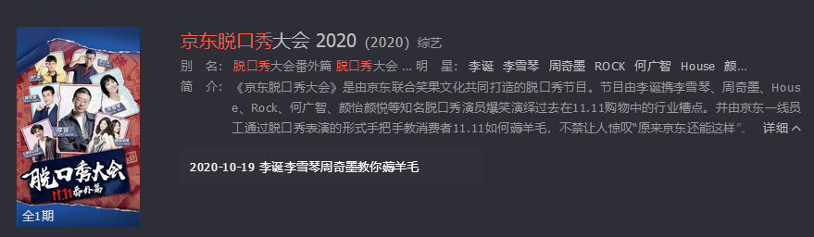
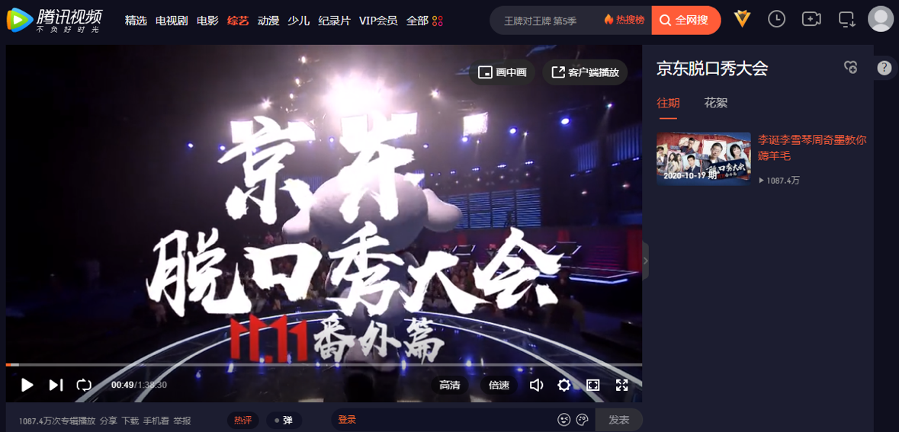
执行过程/媒体表现
项目整体传播节奏于10月19日集中爆发传播，延续至10月22日发酵收尾。整体传播上，全面调动京东自媒体矩阵资源、笑果文化及艺人自媒体资源、覆盖各社交媒体平台（微博、抖音、微信、视频号、QQ/微信社群等）的达人资源，配合网络投放、公关传播，在内外强势发声。
围绕《京东脱口秀大会》娱乐属性，社交媒体平台的Social传播以微博、抖音、微信（公众号+视频号+社群）为发声主阵地，匹配274W费用量级的搞笑、娱乐、段子手达人账号，配合京东、笑果和参演艺人自媒体矩阵发声，在外围形成爆发性传播声势。
在综艺《脱口秀大会》版权所属的腾讯视频，作为此次网络投放的媒体主阵地。在与腾讯视频深度合作中，以打造成一期综艺节目为主要传播目标，整合媒体硬广&运营（非标）资源，展现出综艺节目的氛围感。在资源位画面设计上，软性露出商业信息，用《脱口秀大会》11.11番外篇的形式，贴合综艺感展现。在短视频传播平台抖音，随正片内容播放，配合信息流资源，依次传播扩散精彩卡段短视频内容，扩大视频传播声势。
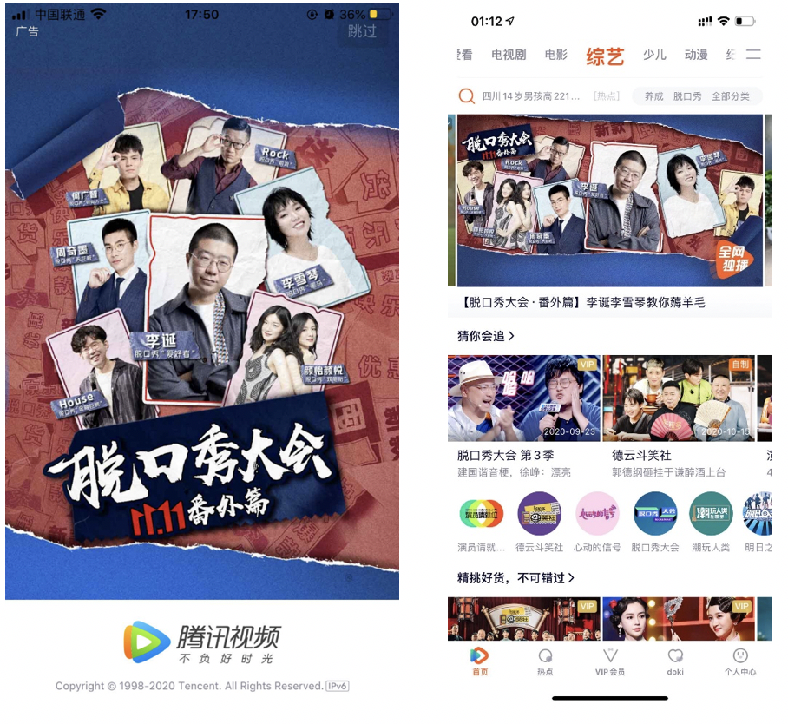
同时，新华社、人民日报、中国证券报、证券日报、经济参考报等核心媒体均进行启动会报道。例如新华社客户端发布《双11”主场看这里！“2020京东11.11全球热爱季”“脱口而出”》，人民网发布《集聚三大主场之势 2020“京东11.11全球热爱季”开启》等内容。
视频链接：https://www.bilibili.com/video/BV1P54y1r78J/
营销效果与市场反馈
截止10月22日，#脱口秀大会三季半#、#京东脱口秀大会#等微博话题总阅读量达到6.3亿+，视频播放量超1.2亿，总互动量超100万，评论数近35万，其中自然发酵阅读量超4亿；京东自媒体矩阵收获总阅读量1.1亿+，播放量近2700万，互动量40万+。
截止10月20日中午12点，网络媒体硬广&运营资源整体曝光量超2亿，其中运营位资源点击率约0.95%，硬广资源点击率高达5.07%，完整版视频播放量超460万。抖音品牌信息流整体预估曝光约2687万+，点击率超1%。
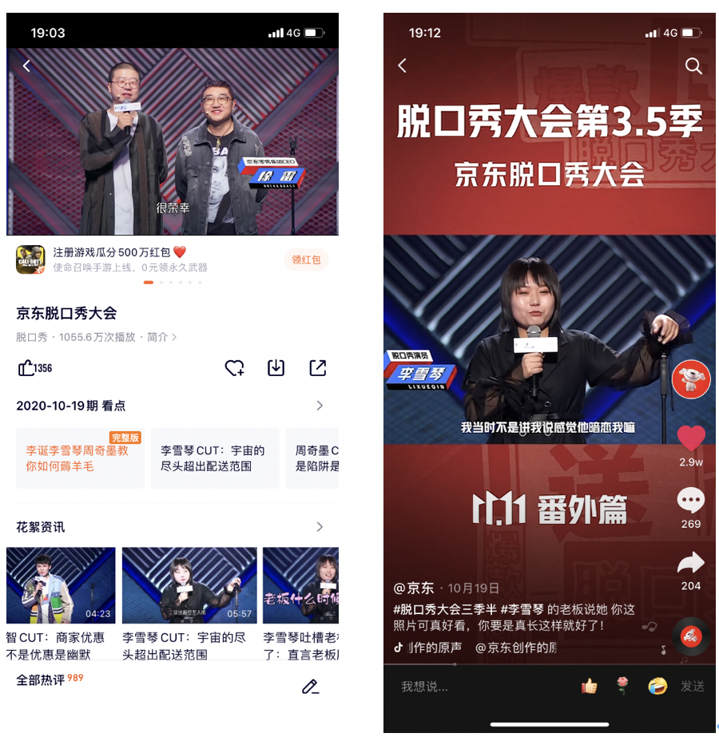
公关方面，京东11.11启动会累计传播11704篇内容，其中视频报道490条。《京东脱口秀大会》上线当天，五大门户累计曝光量1600W+，直播在线参与人次累计达150W+，其中梨视频发布的【徐雷总谈快递小哥薪酬福利】的视频单条播放量在104W+。

